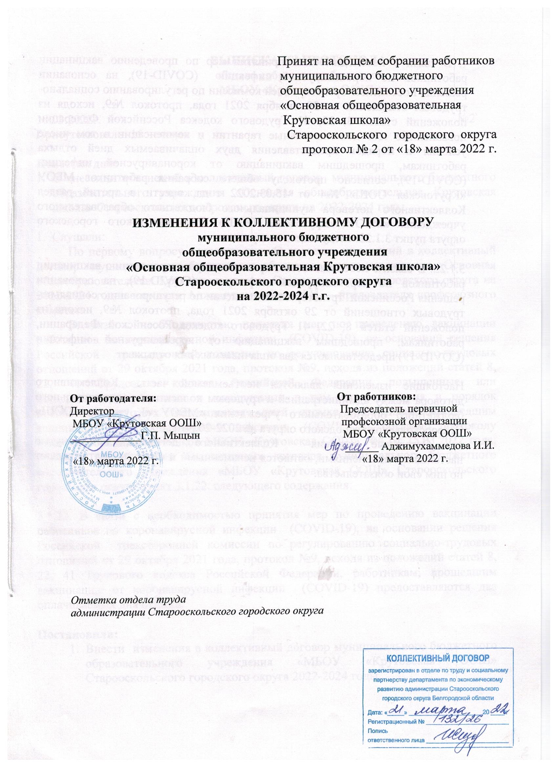

1. В связи с необходимостью принятия мер по проведению вакцинации работников по коронавирусной инфекции (COVID-19), на основании решения Российской трехсторонней комиссии по регулированию социально-трудовых отношений от 29 октября 2021 года, протокол №9, исходя из положений статей 8, 22, 41 Трудового кодекса Российской Федерации повышенные или дополнительные гарантии и компенсации в том числе условия и порядок предоставления двух оплачиваемых дней отдыха работникам, прошедшим вакцинацию от коронавирусной инфекции (COVID-19), согласно протоколу общего собрания работников МБОУ «Крутовская ООШ» №4 от 15.03.2022 года, внести в третий раздел Коллективного договора муниципального бюджетного образовательного учреждения «МБОУ «Крутовская ООШ» Старооскольского городского округа пункт 3.1.22. следующего содержания:

3.1.22. В связи с необходимостью принятия мер по проведению вакцинации работников по коронавирусной инфекции (COVID-19), на основании решения Российской трехсторонней комиссии по регулированию социально-трудовых отношений от 29 октября 2021 года, протокол №9, исходя из положений статей 8, 22, 41 Трудового кодекса Российской Федерации, работникам, прошедшим вакцинацию от коронавирусной инфекции (COVID-19) предоставляются два оплачиваемых дня отдыха.

Настоящие изменения являются неотъемлемой частью Коллективного договора между администрацией и трудовым коллективом муниципального бюджетного образовательного учреждения «МБОУ «Крутовская ООШ» Старооскольского городского округа на 2022-2024г.г.
Остальные условия Коллективного договора, незатронутые настоящими изменениями, остаются неизменными и стороны подтверждают по ним свои обязательства.

ВЫПИСКА ИЗ ПРОТОКОЛА
общего собрания работников
МБОУ «Крутовская ООШ»

18.03.2022г. №2
Присутствовало: 15 человек

Повестка дня:
- О внесении изменений в коллективный договор муниципального бюджетного образовательного учреждения «Основная общеобразовательная Крутовская школа» Старооскольского городского округа на 2022-2024 годы.

1. Слушали:
По первому вопросу повестки дня «О внесении изменений в коллективный договор муниципального бюджетного образовательного учреждения «Основная общеобразовательная Крутовская школа» Старооскольского городского округа на 2022-2024 годы» слушали Аджимухаммедову И.И. – председателя профсоюзного комитета:
В связи с необходимостью принятия мер по проведению вакцинации работников по коронавирусной инфекции (COVID-19), на основании решения Российской трехсторонней комиссии по регулированию социально-трудовых отношений от 29 октября 2021 года, протокол №9, исходя из положений статей 8, 22, 41 Трудового кодекса Российской Федерации повышенные или дополнительные гарантии и компенсации в том числе условия и порядок предоставления двух оплачиваемых дней отдыха работникам, прошедшим вакцинацию от коронавирусной инфекции (COVID-19), согласно протоколу общего собрания работников МБОУ «Крутовская ООШ» №4 от 15.03.2022 года, внести в третий раздел Коллективного договора муниципального бюджетного образовательного учреждения «МБОУ «Крутовская ООШ» Старооскольского городского округа пункт 3.1.22. следующего содержания:

3.1.22. В связи с необходимостью принятия мер по проведению вакцинации работников по коронавирусной инфекции (COVID-19), на основании решения Российской трехсторонней комиссии по регулированию социально-трудовых отношений от 29 октября 2021 года, протокол №9, исходя из положений статей 8, 22, 41 Трудового кодекса Российской Федерации, работникам, прошедшим вакцинацию от коронавирусной инфекции (COVID-19) предоставляются два оплачиваемых дня отдыха.

Постановили:
- Внести изменения в коллективный договор муниципального бюджетного образовательного учреждения «МБОУ «Крутовская ООШ» Старооскольского городского округа 2022-2024 годы.

